Versión 0.0
07/11/2021

Práctica 2: Gestor de colas en parques temáticos

“Fun With queues”

Alumnos: Juan garcía Martínez – 20085694r
rAúL SIGÜENZA sanchez -

Sistemas distribuidos
uNIVERSIDAD ALICANTE – 2021/2022

Componentes del software desarrollados

FWQ_Visitor
Este componente será la interfaz del programa. El usuario se conectará a esta para realizar cualquier operación que permita el sistema central.
El visitante inicialmente tendrá que introducir los parámetros necesarios para conectarse al sistema central.

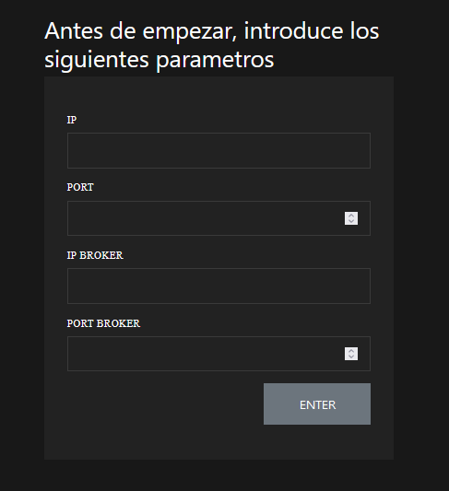

Una vez introducido los parámetros, se mostrará la autenticación del usuario.
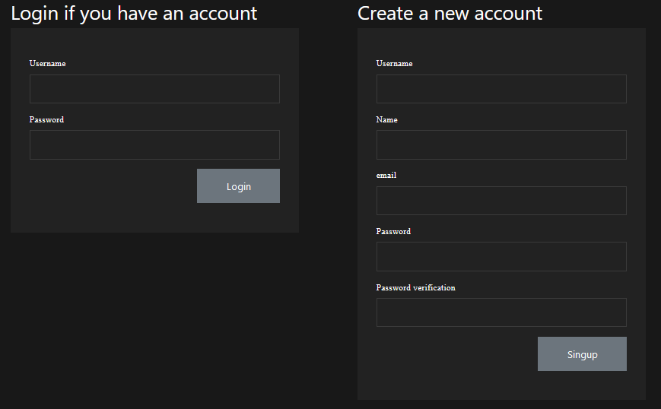
Si el usuario tiene una cuenta, solo debe de iniciar sesión para acceder por completo a todas las funcionalidades. En cambio, si el usuario no tiene cuenta puede crearse una cuenta, siempre y cuando respete los requisitos para registrarse.
- Intento de inicio de sesión o registro sin que la aplicación FWQ_Registry no esté en escucha.
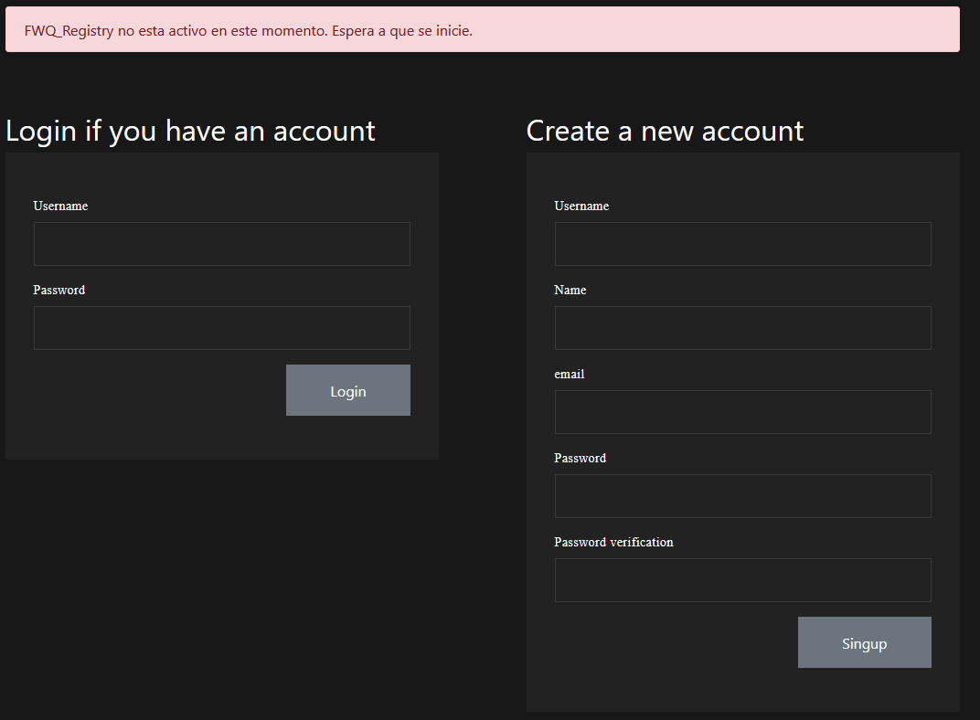
- Una vez introducido los datos correctamente en el registro se mostrará el siguiente menú:

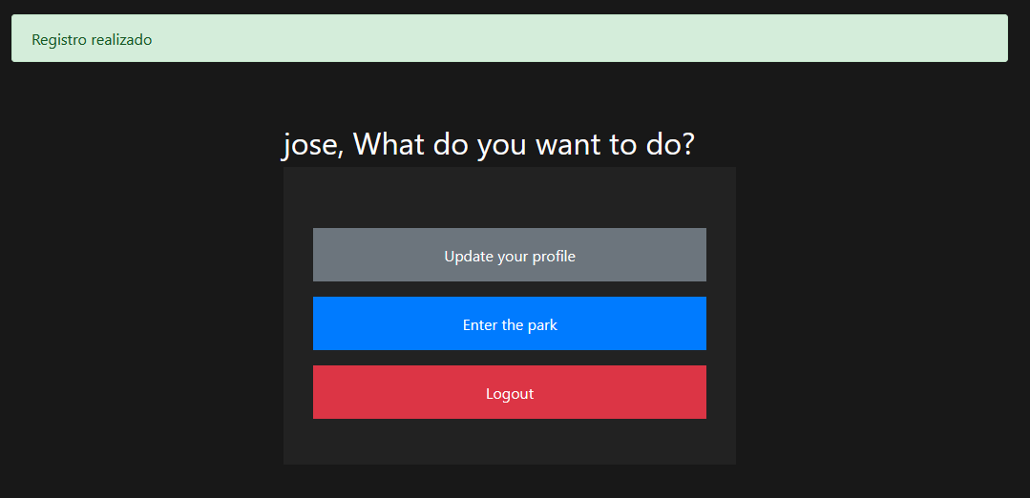

Una vez llegado aquí ya sea mediante registro o inicio de sesión solo podremos acceder a las opciones de “Update your profile” y “Logout” ya que hasta aquí solo necesitaríamos FWQ_Registry.

Update you profile.
- Esta opción del menú permite la modificación del usuario, solo si el usuario está en sesión

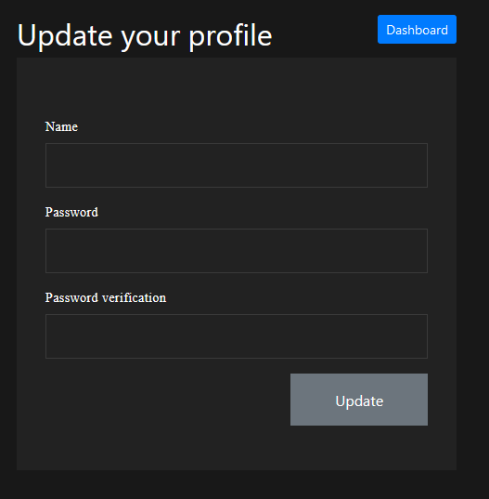
- Podremos modificar solo el nombre y la contraseña, pero en el futuro se podrá actualizar todo el perfil incluyendo el alias y más elementos como foto de perfil, email, etc.

- En caso de que hayamos accedido a esta vista de forma errónea, hemos añadido la posibilidad de volver al menú con el botón “Dashboard”

Ejemplo de una modificación correcta del perfil de jose:

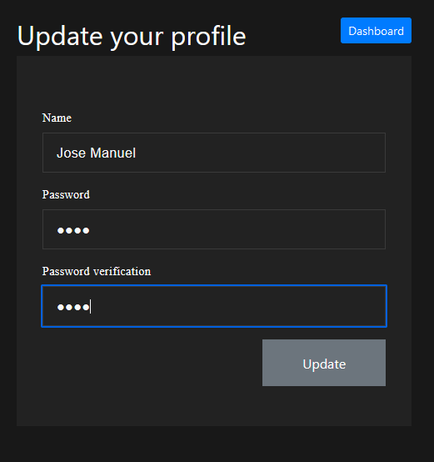
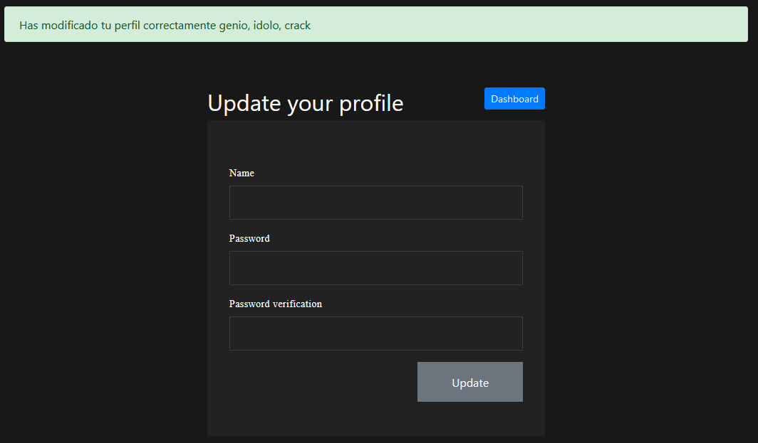

Ejemplo de una modificación errónea del perfil de jose:

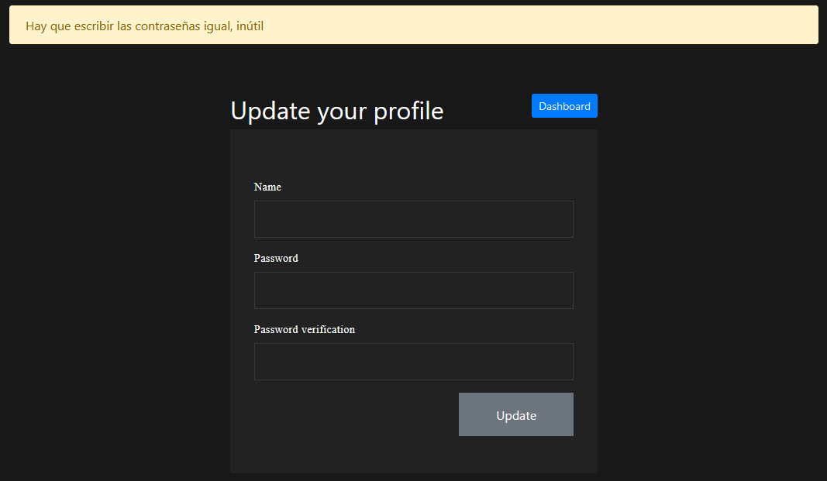
Logout.
- Esta opción del menú permitirá cerrar sesión, redirigiéndote a home donde podrás volver a iniciar sesión o registrarte.
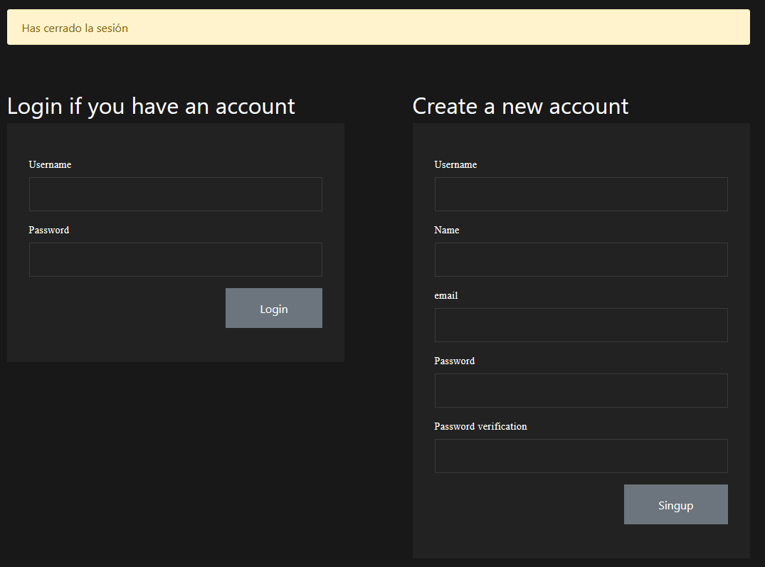

Enter the park.
- Para poder acceder a esta opción, es necesario, que la aplicación FWQ_Engine este activa, en caso contrario al usuario se le mostrara un mapa vacío.
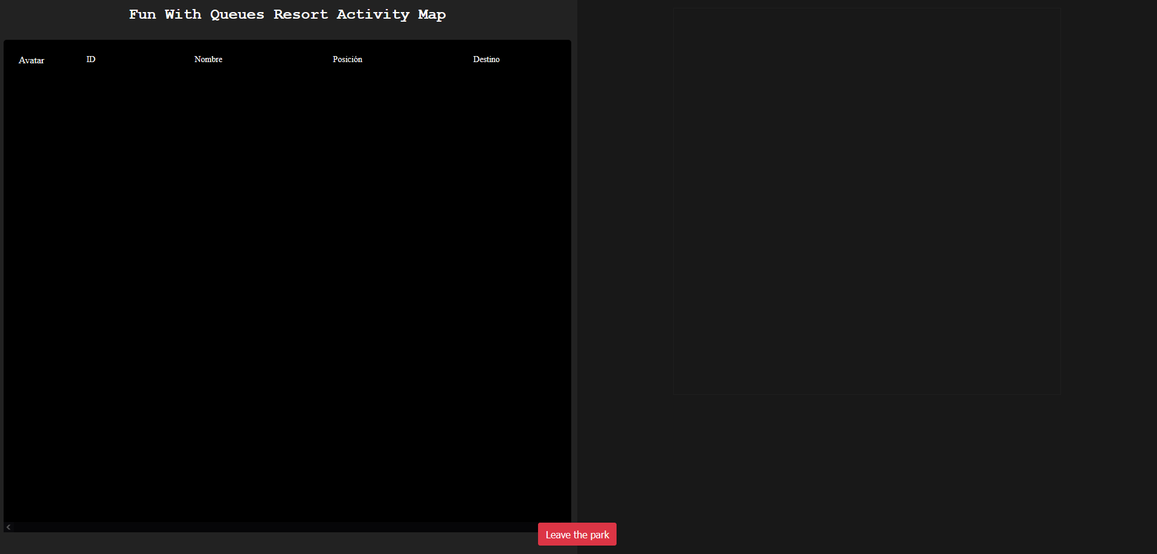

- Si el FWQ_Engine está activo se mostrará lo siguiente:
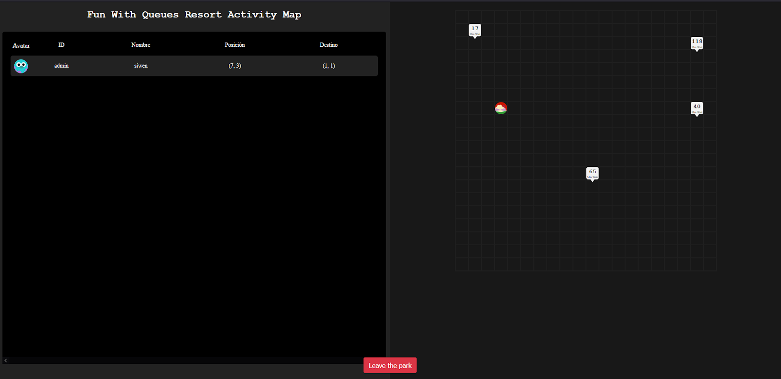
Aquí tenemos un pequeño fallo que nos percatamos al final y es que el FQW_Engine actualiza el mapa del usuario cuando recibe las atracciones del FQW_WaitingTimeServer y deberia de ser cuando el usuario introdujese su nueva posicion en el mapa.

No da error, pero si está solo el FQW_Engine con el FQW_Visitor se quedará cómo si el Engine no estuviese conectado, hasta que se conecte el FWQ_WaitingTimeServer.
Leave the park.
Esta opción solo se da si has entrado al parque y si le das, te redirige al menú, donde podrás actualizar tu perfil, entrar al parque o cerrar sesión.

FWQ_Registry
- Esta aplicación se comunica mediante socket e hilos con el visitante, recibiendo así la información necesaria para crear y modificar los usuarios.
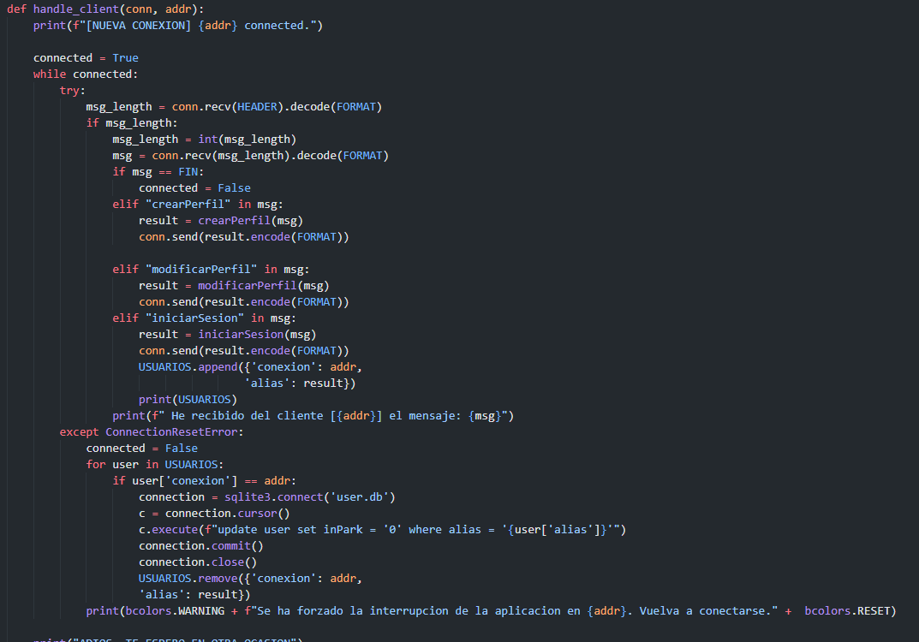
Para ello, esta aplicación requiere una base de datos donde guardar y actualizar esos usuarios.
Esta también se encargará de enviar un mensaje de confirmación al cliente, sobre la acción que ha realizado, ya sea correcta o errónea.

FWQ_Engine
- Esta aplicación implementa toda la lógica del sistema, la cual recibirá eventos del usuario mediante el gestor de colas (Kafka) y se conectará a FWQ_WaitingTimeServer para recibir los posibles cambios que se hayan realizado en las atracciones.
- Estas son las funciones que realiza:
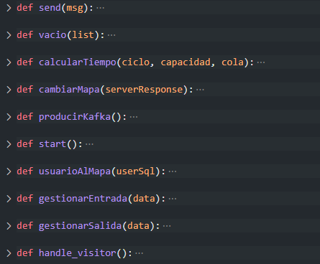
- Send: Envía un mensaje mediante socket.
- vacio: Comprueba que una lista no esté vacía.
- calcularTiempo: calcula el tiempo que falta para que la atracción quede libre.
- producirKafka: conecta con el cliente para pasarle el mapa.
- start: Conecta con WaitingTimeServer para recibir las atracciones.
- usuarioAlMapa: introduce un usuario al mapa
- gestionarEntrada: comprueba que el usuario es correcto y que el número de visitantes no sobrepasa el límite y llama a la función usuarioAlMapa
- gestionarSalida: el usuario mediante kafka manda un mensaje y este método recibe que quiere salir del parque y lo sacará
- handle_visitor: llamará a las funciones necesarias respecto el mensaje que haya enviado el usuario mediante Kafka

FWQ_sensor

- Esta aplicación se conectará al gestor de colas cómo un productor, enviando los nuevos tiempos de espera de X atracción cada 3 segundos, y éstos los recibirá el FWQ_WaitingTimeServer para actualizarlos en la base de datos y que los usuarios puedan mantenerse al corriente de todas las atracciones disponibles.

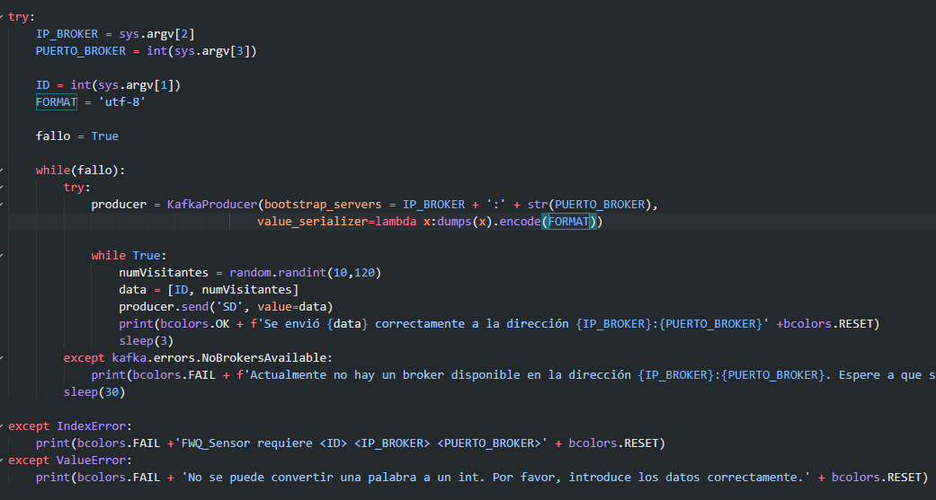

FWQ_waitingtimeserver

- Esta aplicación es un servidor que está conectado mediante sockets al engine, enviando los tiempos de espera de las atracciones, cuando le llegue el mensaje “Tiempos”, siendo estos los últimos que ha recibido de los sensores activados mediante kafka.

- En la siguiente imagen le mostramos cómo manejamos el engine:
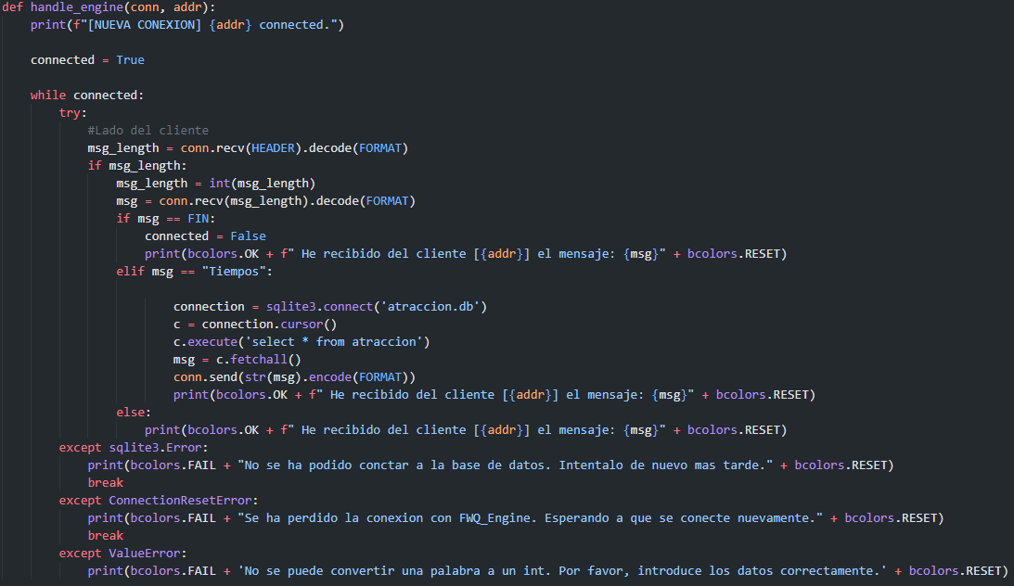

- En la siguiente imagen mostramos cómo manejamos los mensajes recibidos por el sensor mediante Kafka:

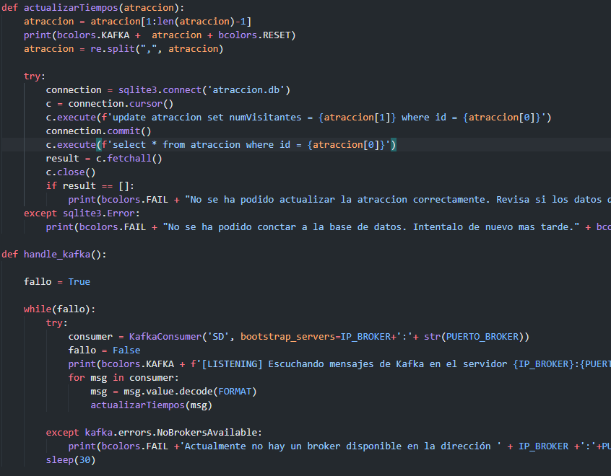

Despliegue
FWQ_Registry.
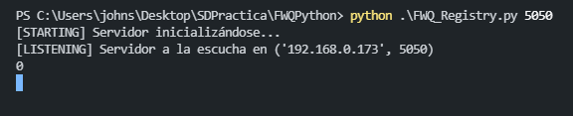
FWQ_Visitor.
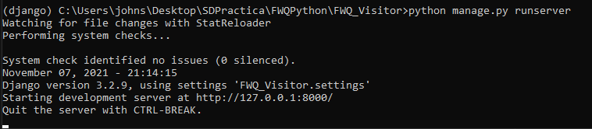
FWQ_Engine
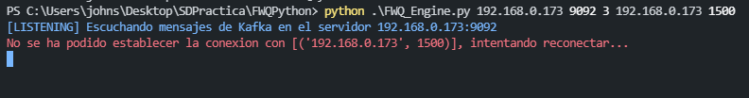
FWQ_WaitingTimeServer.
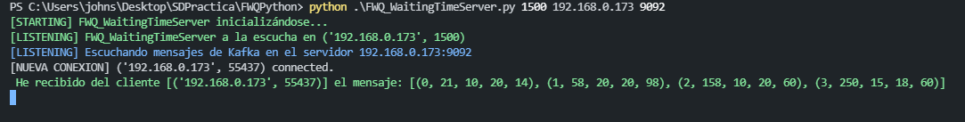
FWQ_Sensor.
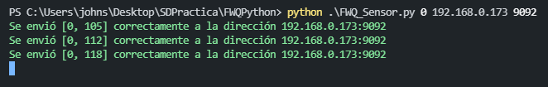

Kafka Zookeeper.
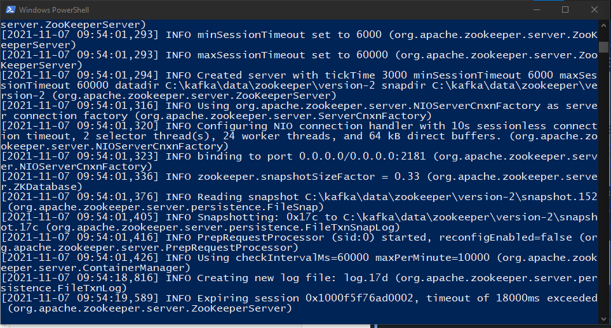
Kafka Server.
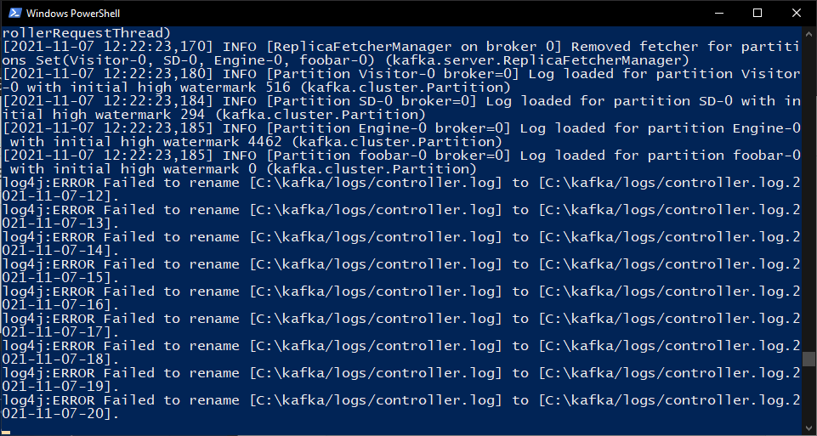

Creación de topics en Kafka
Engine:
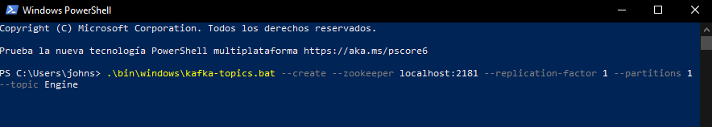
Se emplea para la conexión Engine-Visitor

Visitor:
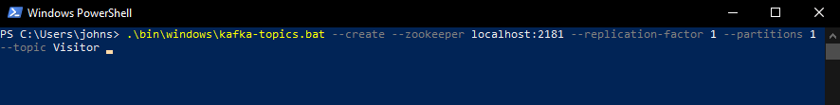
Se emplea para la conexión Visitor-Engine

SD:
Se emplea para la conexión Sensor-WaitingTimeServer

